Mérési eljárások - Szemábra felvétele
Az átviteli út torzításainak és zajának hatását a digitális jelre oszcilloszkóppal is megfigyelhetjük.
A szemábra a vizsgált adatjel elemi jeleinek egymásra rajzoltatása az oszcilloszkóp képernyőjén kihasználva azt hogy az oszcilloszkóp képernyőjének utánvilágítása véges. A mérésnél az oszcilloszkópot az adatjel időzitő jeléről /órajel/ indítjuk, és T eltéritési sebességet állítunk be. /T - az elemi jel időtartama/
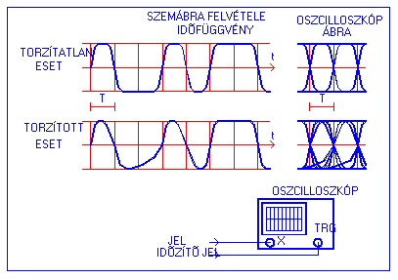
A szem "nyitottsága" az adatátvitel egyik fő minőségi jellemzöje. Ha a szem függőleges irányban csukott, amplitudó torzításra, ha vizszintes irányban csukott, futási idő torzitásra következtethetünk.
A szem időszakos becsukódásának mértéke az adatátviteli összeköttetés zajtűrő képességére enged következtetni. A következő ábrán a baloldalán egy megfelelő, a jobboldalán egy hibás összeköttetés szemábrája látható:
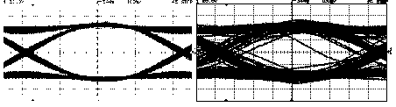

Mérési eljárások - Szemábra felvétele
Az átviteli út torzításainak és zajának hatását a digitális jelre oszcilloszkóppal is megfigyelhetjük.
A szemábra a vizsgált adatjel elemi jeleinek egymásra rajzoltatása az oszcilloszkóp képernyőjén kihasználva azt hogy az oszcilloszkóp képernyőjének utánvilágítása véges. A mérésnél az oszcilloszkópot az adatjel időzitő jeléről /órajel/ indítjuk, és T eltéritési sebességet állítunk be. /T - az elemi jel időtartama/
A szem "nyitottsága" az adatátvitel egyik fő minőségi jellemzöje. Ha a szem függőleges irányban csukott, amplitudó torzításra, ha vizszintes irányban csukott, futási idő torzitásra következtethetünk.
A szem időszakos becsukódásának mértéke az adatátviteli összeköttetés zajtűrő képességére enged következtetni. A következő ábrán a baloldalán egy megfelelő, a jobboldalán egy hibás összeköttetés szemábrája látható:

